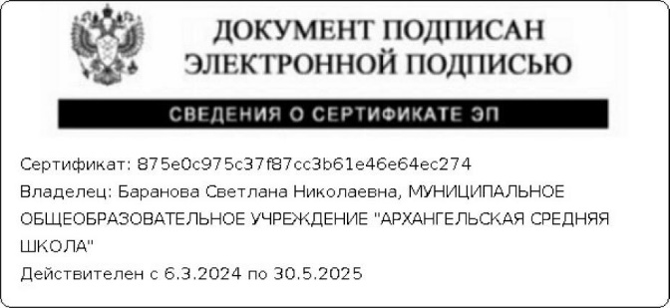 УТВЕРЖДАЮ

Директор МОУ «Архангельская СШ»

_____________С.Н. Баранова

приказ от «_14__» ___01___ 2025 г. № _17__

**План работы рабочей группы по учету детей (от 0 до 18 лет), проживающих на территории (постоянно или временно), или пребывающих на закрепленную территорию.**

**(на 2025 год)**

|  |  |  |  |
| --- | --- | --- | --- |
| **№** | **Мероприятие** | **Сроки выполнения** | **Ответственный** |
| 1. | Формирование рабочей группы. Первое заседание рабочей группы. Утверждение плана работы. | январь | Директор ОУ |
| 2. | Первичный учет детей от 0 до 18, проживающих на закрепленной к ОУ территории. | 1 февраля -1 марта  5 августа - 5сентября | Члены рабочей группы |
| 3. | Заседание рабочей группы. Подготовка отчета по форме приложения № 13. | март | Члены рабочей группы |
| 4. | Предоставление в ОО информации (прил. № 13) о детях (от 0 до 18 лет), проживающих на территории (постоянно или временно), или пребывающих на закреплённую территорию. | До 10 марта | Члены рабочей группы |
| 5. | Систематический контроль за посещением учебных занятий обучающихся. | В течение года | Социальный педагог |
| 6. | Предоставление в ОО сведений о выбывших и прибывших (с начала учебного года и до 1 марта). | До 10 марта | Зам. директора по УВР |
| 7. | Предоставление в ОО сведений о детях систематически пропускающих учебные занятия. (Отчет по форме прил. № 8). | 1 полугодие  (до 20 января)  2 полугодие  (до 10 июня) | Зам. директора по УВР |
| 8. | Заседание рабочей группы. Корректировка данных по вновь родившимся детям. | май | Члены рабочей группы |
|  | Предоставление информации по приложениям № 9, №10. | До 10 июня | Зам. директора по УВР |
| 9. | Сбор и предоставление в ОУ информации о детях, посещающих МДОУ (прил. № 6 и № 11). | до 1 марта  до 5 сентября | Зам. директора по ДО |
| 10. | Заседание рабочей группы. Подготовка отчета по формам. | август | Члены рабочей группы |
| 11. | Сбор и предоставление в ОО информации по формам приложений №1(ОУ района), №6, №7, №13. | 10-20 сентября  (в соответствии с графиком) | Члены рабочей группы |
| 12. | Сбор и предоставление в ОО информации по формам приложений №1, №2, №3, №4, №5, №12. | 10-20 сентября  (в соответствии с графиком) | Зам. директора по УВР |
| 13. | Заседание рабочей группы. Уточнение данных по учету детей. Подведение итогов работы рабочей группы. | декабрь | Члены рабочей группы |

Социальный педагог _______________ Е.Б. Коновалова